令和元年１０月１０日
ご担当者様


一般社団法人 日本調査業協会
会 長 大藤 良治
消費者保護委員会
委 員 長 高橋 新治

第１２回消費者セミナー開催のお知らせ
＝探偵トラブルを一件でも防ぐために、消費者センターとの連携を考える＝

拝啓 時下ますますご清祥のこととお喜び申し上げます。平素より本協会の活動にご理解とご支援を賜り厚く御礼申し上げます。
さて、本協会では、探偵トラブルを一件でも防ぐために、「消費生活センターとの連携を考える」をテーマに、消費者保護事業の一環として警察・消費者団体・協会役員を講師として、消費者セミナーを開催いたします。
つきましては、ご多用中のところ誠に恐縮でございますが、スタッフの皆様お誘い合わせの上、ご参加いただけますようご案内申し上げます。
敬具

記

開催日時 ： 令和元年１１月１４日（木） １４時００分～１６時３０分
受付開始 ： １３時４５分～
開催場所 ： （一社）日本調査業協会 会議室
東京都千代田区岩本町2-6-12 曙ビル402
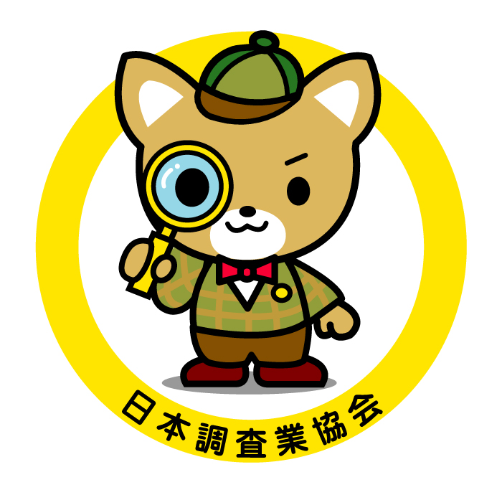
電話 ０３－３８６５－８３７１
申込方法 ： 同封の申込用紙にご記入の上FAXにてお申し込みください
定 員 ： ３０名
申込締切 ： １１月７日（木）
会場の都合により定員になり次第締め切らせていただきます
問合わせ ： （一社）日本調査業協会 電話 ０３－３８６５－８３７１
以上

- なお、ご参加いただいた方には、薄謝としてクオカードを進呈いたします

